Домашнее задание

1. Сделать форк из репозитория:

https://github.com/juice-shop/juice-shop

**2. Настроить сканирование статическими инструментами для анализа кода**

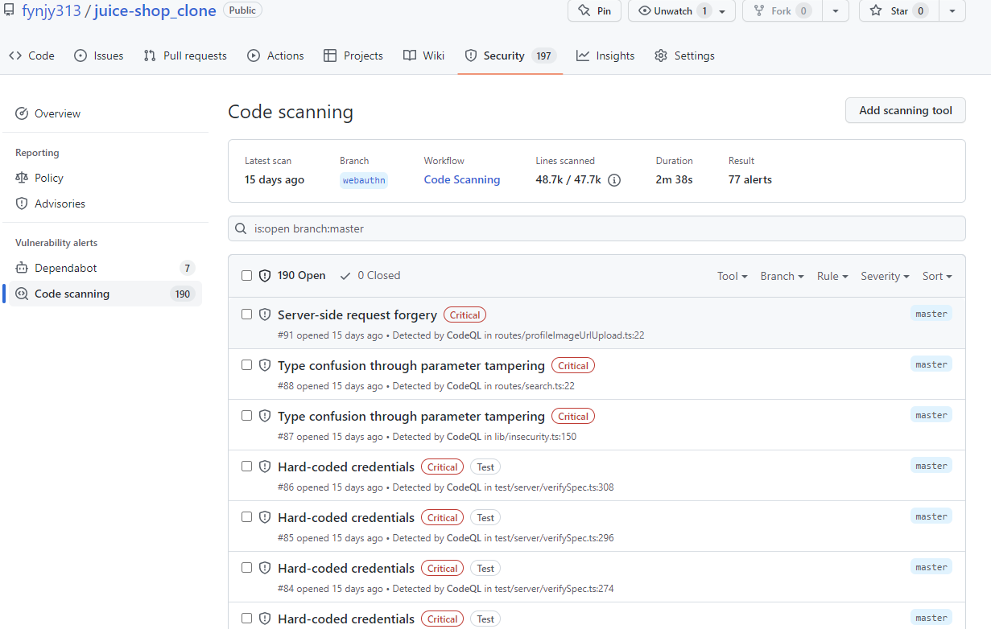

**3. Настроить отслеживание уязвимых зависимостей форкнутого проекта**

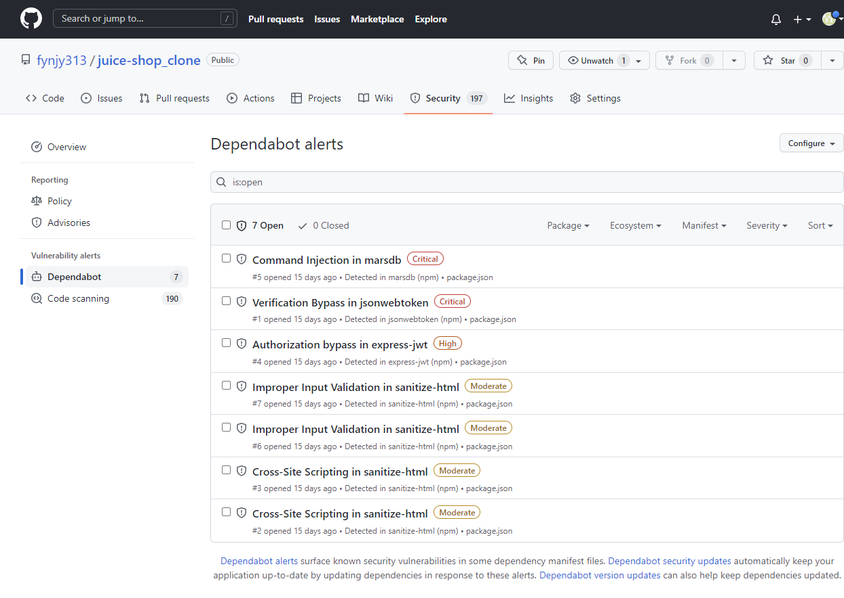

**4. SAST с помощью OWASP ZAP**

docker run --rm -p 3000:3000 -d bkimminich/juice-shop

docker run -v $(pwd):/zap/wrk/:rw -t owasp/zap2docker-stable zap-baseline.py -t http://192.168.10.12:3000 -r testreport.html

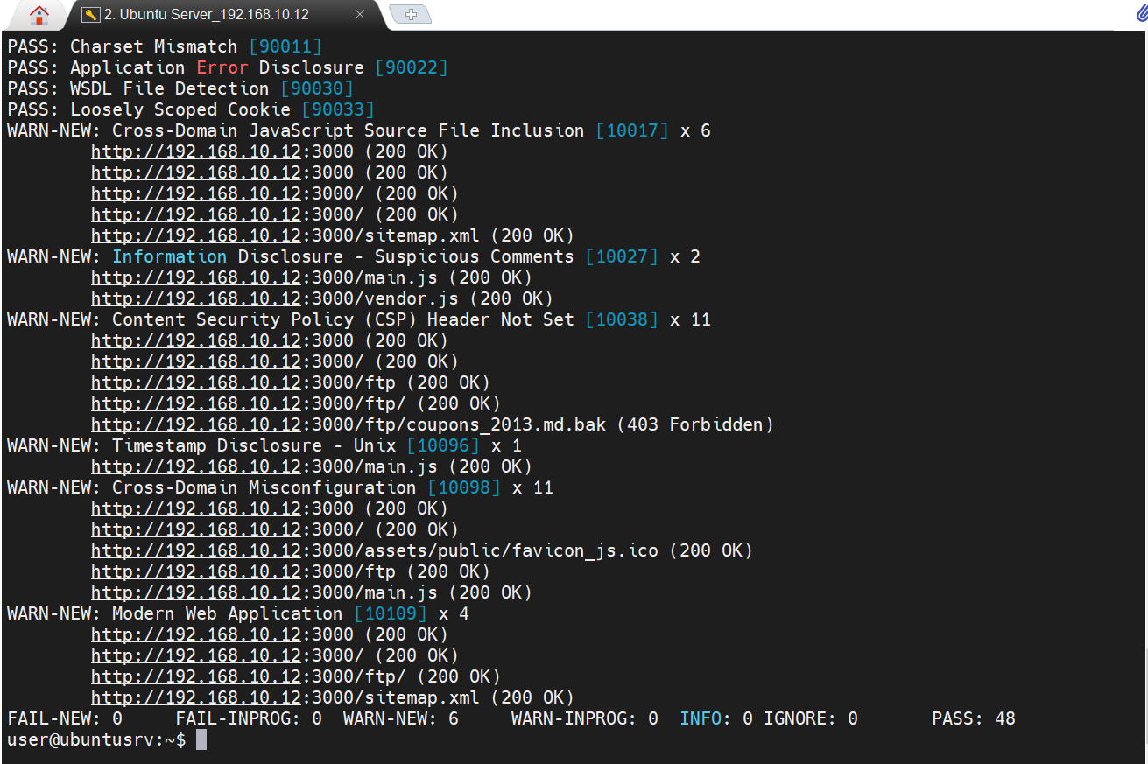

Отчет ZAP:

